CONTACTO:
Julián Rodríguez Cornejo
Babel Group
Tel:316 6613107
Julianrodriguez@mailbabel.com

Disfruta lo más destacado del deporte mundial con
la mejor resolución de imagen

Los televisores 8K ofrecen la mejor resolución de imagen e incorpora tecnología
que permiten una experiencia más inmersiva e inteligente.

BOGOTÁ, Colombia. Abril de 2021 – Se acerca una de las temporadas deportivas más esperadas por los fanáticos del fútbol y si está buscando el mejor televisor para tener la experiencia más inmersiva en casa, asegúrese de escoger el televisor que le asegure de no perderse ni un solo momento de la acción.

El televisor Samsung QLED 8K es el compañero perfecto para los fanáticos, gracias a su pantalla ultra grande e inmersiva, y calidad de sonido revolucionaria.

Samsung QLED 8K brinda a los usuarios la mejor experiencia de visualización actualmente disponible en el mercado, gracias a su Volumen de Color al 100% capaz de crear alrededor de 1 mil millones de colores diferentes, junto con la tecnología 8K del Procesador AI Quantum, que optimiza incluso las transmisiones de baja resolución en contenido de calidad 8K.

Los televisores 8K alcanzan una resolución de 7680x4320, con 33,2 millones de píxeles; es decir, el doble de resolución que un TV 4K y cuatro veces más que las televisiones Full HD de 1080p.

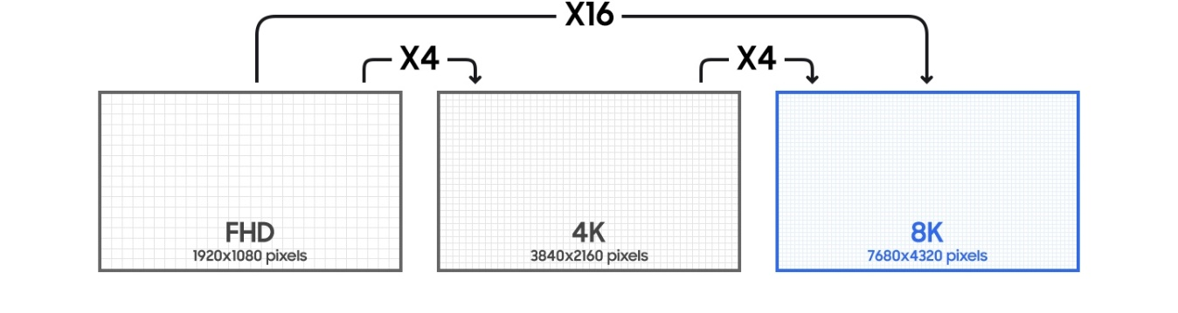

Imagen sin límites
La calidad de imagen del televisor Samsung QLED 8K no solo es capaz de hacerlo sentir directamente al estadio o lugar donde se lleva a cabo su partido favorito, sino que también brinda nuevos niveles de inmersión y realismo gracias a su pantalla ultra grande, bordes de Pantalla Infinity y diseño ultradelgado que garantiza que la pantalla se mezcle perfectamente con el fondo y no le distraiga de la acción.

Sonido que lo transporta
Pero un partido no es lo mismo sin los comentarios envolventes de los árbitros o los ruidos de impacto, razón por la cual el sonido dinámico del QLED 8K lo convierte en la pantalla ideal para disfrutar de su partido favorito.

Los televisores QLED 8K de Samsung vienen con la función Object Tracking Sound+ (OTS+, Sonido de Seguimiento de Objetos) que Ofrece una experiencia realista tanto en imagen como en sonido, que sigue el movimiento en cada escena. Los altavoces superiores y laterales generan un sonido envolvente que lo transporta a la acción.

Barra de sonido, el complemento ideal

Una barra de sonido como las de la serie Q de Samsung integran 5.1 lo quiere decir que el sonido se distribuirá a través de 5 canales diferentes. Además, sumado a la tecnología exclusiva de Samsung Acoustic Beam que mezcla y transmite el sonido para que parezca salir precisamente de donde ocurre la acción en la pantalla.

Adicionalmente, las barras de sonido incorporaran un ecualizador automático que permite analizar en tiempo real el espacio para adaptar los niveles de sonido de acuerdo con el tipo de contenido, lo que permite diálogos claros y sonido de alta calidad.

Función doble pantalla

Adicionalmente, los Smart Tvs incorporan funcionalidades pensado en las nuevas necesidades digitales de las personas, es el caso de los televisores QLED que les permiten dividir la pantalla para ver el partido y al mismo tiempo revisar los comentarios o reacciones en redes sociales o si por el contrario dos partidos se juegan en simultaneo poder disfrutar y seguir el comportamiento en simultaneo de ambos partidos.

Acerca de Samsung Electronics Co., Ltd.
Samsung inspira al mundo y diseña el futuro con ideas y tecnologías transformadoras. La compañía está redefiniendo los mundos de la TV, los smartphones, los wearables, las tablets, los dispositivos digitales, los sistemas de redes y las soluciones de memoria, sistemas LSI, semiconductores y LED. Para conocer las últimas noticias, visite la Sala de Prensa de Samsung en http://news.samsung.com/co

Disponible en modelo HW-Q800T
Disponible en los modelos: HW-Q60T, HW-Q70T y HW-Q800T

